**Bài thực hành 02**

**Vòng lặp**

* 1. ***Mục tiêu***
* Vòng lặp for, vòng lặp while và vòng lặp foreach
* Ứng dụng các vòng lặp duyệt các cấu trúc html
  1. ***Bài thực hành Step by Step***

**Bài 1: Sử dụng vòng lặp for in ra cấu trúc bảng html**

**Sep 1**: Khởi động xampp, start dịch vụ apache, truy cập vào thư mục **xampp/htdocs** và ạo thư mục mới **phpdemo**

**Step 2**: Trong thư mục **xampp/htdocs/phpdemo** tạo file **demo.php** và soạn nội dung code như sau

<?php

    for ($i=0; $i < 10; $i++) {

        echo '<li> Vòng lặp thứ '.$i.'</li>';

    }

    // sử dụng endfor

    for ($i=0; $i < 10; $i++) :

        echo '<li> Vòng lặp thứ '.$i.'</li>';

    endfor

?>

<!-- có thể tách 2 đoạn php cho vòng lặp -->

<?php for($j = 0; $j <10; $j++) { ?>

    <li>Vòng lặp thứ <?php echo $j;?></li>

<?php } ?>

<!-- có thể tách 2 đoạn php cho vòng lặp -->

<?php for($j = 0; $j <10; $j++) : ?>

    <li>Vòng lặp thứ <?php echo $j;?></li>

<?php endfor; ?>

**Step 3**: Chạy dự án PHP bằng cách truy cập **http://localhost /phpdemo/demo.php**

**Chú ý:** Nếu cổng của dịch vụ apache đã cấu hình khác 80, ví dụ 88 thì truy cập [http://localhost:**88**/phpdemo/demo.php](http://localhost:88/phpdemo/demo.php)

**Bài 2: Sử dụng vòng lặp for hoặc while hiển thị hình ảnh trong thư mục**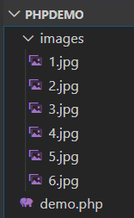

**Step 1:** Tao thư mục dự án có cấu trúc sau

**1 -** Thư mục gốc có thư mục **images**

Trong thư mục images có các ảnh đặt tên thứ tự từ 1->n và có định dạng giống nhau

**2 -** File **demo.php** để khai báo code

**Step 2:** mở file **demo.php** và soạn code sau

<!-- Có bao nhieu ảnh thì vòng lặp chạy bấy nhiêu lần -->

<?php for($i = 1; $i < 7; $i++) { ?>

    <img src="images/<?php echo $i;?>.jpg" alt="" width="60">

<?php } ?>

Step 3 xem kết quả

**Bài 3: Sử dụng vòng lặp duyệt theo cấu trúc table**

Steap 1: Tạo cấu trúc như bài tập 2 gồm có ảnh và file demo.php

Mở file demo.php và soạn nội dung code như sau

<table border="1" cellspacing="0" cellpadding="10" />

    <tr>

        <th>STT</th>

        <th>Ảnh</th>

        <th>Tên</th>

    </tr>

    <!-- Sử dụng vòng lặp for để duyệt theo cấu trúc tr -->

    <?php for($i = 1; $i < 7; $i++) { ?>

    <tr>

        <td><?php echo $i;?></td>

        <td><img src="images/<?php echo $i;?>.jpg" alt="" width="50"></td>

        <td>Hình ảnh <?php echo $i;?></td>

    </tr>

    <?php } ?>

</table>

Step 3: Xem kết quả

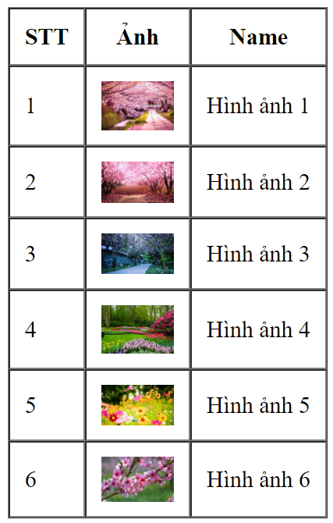

* 1. ***Bài tập tự làm***

**Bài 1** Sử dụng vòng lặp in ra cấu trúc **bs3-thumbnail** của bootstrp 3 như sau

Khi click vào nút view thì modal của phần tử đó hiện lên tương ứng

Khi click vào nút view thì modal của phần ử đó hiện lện

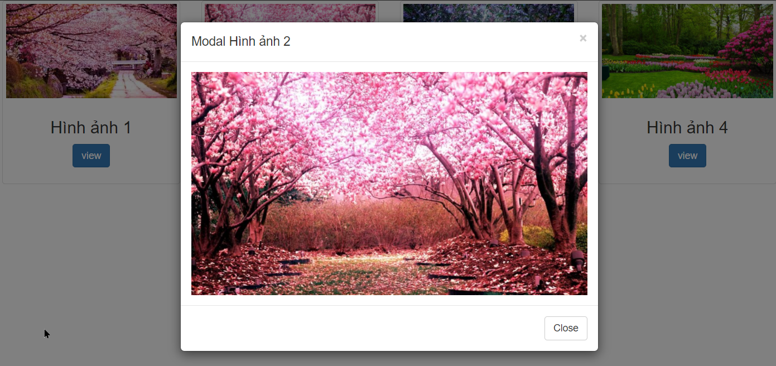

**Bài 2:** sử dụng vòng lặp for hoặc while để in ra danh sách dưới dạng **bs3-media-object** có cấu trúc sau

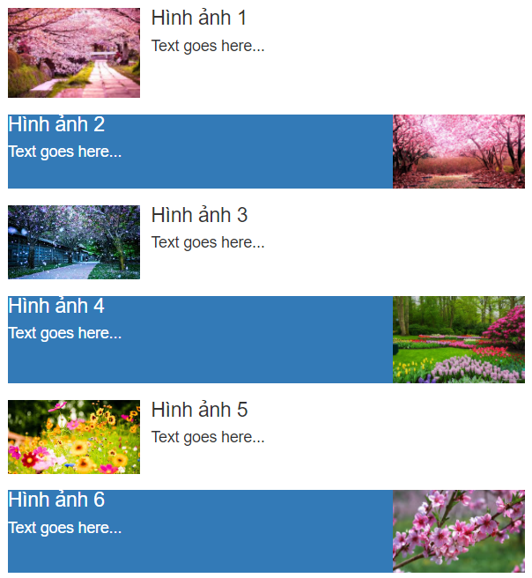

**Bài 3:** Sử dụng vòng lặp for hoặc while để duyệt theo cấu rúc **bs3-group-badge** như sau

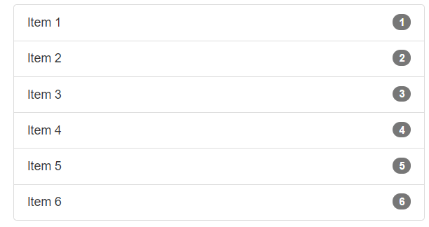-

Bài 4: sử dụng vòng lặp for hoặc while in ra cấu trúc bs3-checkbox với ác cấu trúc sau

Chú ý: các ô được checked theo các diều kiện của biến tang **($i>3, $i chẵn, $i = 1,5)**

